}

1. **PARTE I**

| Nombre estudiante | **Ariel Silva, Jenniffer Coñuel, Mattias Gonzalez** |
| --- | --- |
| Rut | **20.919.721-9, 21.144.450-9, 20.257.750-4** |
| Carrera | **Ingeniería Informática** |
| Sede | **San Andrés de Concepción** |

| Nombre del proyecto | **SignAI** |
| --- | --- |
| Área (s) de desempeño(s) | Gestión de Proyectos  Análisis y Evaluación de Soluciones Informáticas  Desarrollo de Software  Machine Learning  Deep Learning |
| Competencias | * Construir o Integrar un modelo **Speech to Text**. * Desarrollar un Intérprete de Voz a Imagen * Construir una Red Neuronal capaz de **clasificar imágenes**. * Desarrollar una Plataforma de Prueba para integrar los artefactos. * Realizar pruebas de certificación. |

| Relevancia del proyecto APT | Desde tiempos remotos, ser sordomudo ha representado un desafío complejo en términos de comunicación. Se han observado casos de instituciones médicas y educativas que no cuentan con una preparación adecuada ni con protocolos bien definidos para atender a personas con esta discapacidad. Esto ha generado un problema de exclusión significativa, y actualmente no existe una alternativa efectiva con relación a los avances tecnológicos contemporáneos.  En este contexto, hemos decidido desarrollar la **base** de un algoritmo que funcione como intérprete para la comunidad sordomuda, con el objetivo de ser utilizado en arquitecturas de microservicios como una API/servicio consumible. |
| --- | --- |
| Descripción del Proyecto APT | Construir la Base de un Servicio Intérprete. Cómo requisitos de Alto Nivel se espera que el Servicio cumpla con las siguientes Funciones:   * Detección de Voz * Interpretación Gráfica de Voz a Lengua de Señas * Detección de Lengua de Señas * Interpretación de Lengua de Señas a Texto * Ser consumida por aplicaciones externas. |
| Pertinencia del proyecto con el perfil de egreso | El Proyecto se alinea con el perfil de egreso de la Carrera debido a la naturaleza de éste, en el cual se incluye: La Gestión de Proyectos, Desarrollo de Software, Integración y Bases de Datos.  Con respecto a las competencias que mencionamos anteriormente, el proyecto se alinea debido a las tecnologías que utilizaremos, en las cuales se incluyen: Python, Desarrollo Web, Machine Learning y Deep Learning, APIs y Bases de Datos. |
| Relación con los intereses profesionales | Nuestros intereses como grupo se dividen entre la Gestión de Proyectos, Desarrollo de Software y la Ciencia de Datos. La naturaleza del proyecto se relaciona bastante con nuestros intereses profesionales y también nos aporta significativamente al desarrollo profesional debido a que se trata de una problemática real y un proyecto que, fácilmente, puede ser uno comercial. |
| Factibilidad de desarrollo del Proyecto APT | Es posible desarrollar el Proyecto debido a que existen algoritmos independientes los cuales podemos utilizar de base tanto para aprender cómo para integrarlos. También debido a que nosotros antes de iniciar con el ramo, hemos avanzado con la mitad del proyecto (Voz-a-Seña) tenemos un poco de tiempo a favor.  Los factores externos que podrían facilitar el desarrollo son:   * Existen Redes Neuronales que hacen una tarea similar * Hay cursos gratuitos sobre Deep Learning.   Los factores externos que podrían dificultar el desarrollo son:   * Una nula cooperación con interesados externos en caso de querer probar alguna funcionalidad del sistema. Esto podríamos arreglarlo ofreciendo algún incentivo o yendo a instituciones que realmente estén interesadas en una herramienta así. |

1. **PARTE II**

| Objetivo general | Desarrollar un servicio consumible que traduzca e interprete lengua de señas. |
| --- | --- |
| Objetivos específicos | * Desarrollar o implementar un modelo Speech-to-Text. * Desarrollar o implementar una Red Neuronal para la detección de señas. * Desarrollar un software de prueba para consumir nuestro servicio. |

| Descripción de la Metodología |
| --- |
| Aplicaremos la Metodología Ágil SCRUM para desarrollar el Proyecto.  La asignación de Roles son:   | **Rol** | **Integrante** | | --- | --- | | **SCRUM Master** | Ariel Silva | | **Project Owner** | Jenniffer Coñuel | | **Dev Team** | Ariel Silva, Jenniffer Coñuel y Mattías Gonzalez. | |

| **6. Evidencias** |
| --- |

| **Tipo de evidencia**  **(avance o final)** | **Nombre de la evidencia** | **Descripción** | **Justificación** |
| --- | --- | --- | --- |
| **Avance** | **Plataforma para la carga del diccionario de lengua de señas** | Código Fuente de la Plataforma desarrollada para la carga del diccionario de Lengua de Señas Chilena. | Para poder subir nuevas palabras al vocabulario. |
| **Final** | **Red Neuronal** | Jupyter Notebook con el código de la Red Neuronal junto con su informe de rendimiento y pruebas. | Es el núcleo de nuestro proyecto. |
| **Final** | **Documentos relacionados a la gestión del proyecto** | Documentación del Proyecto | Para el entendimiento del proceso de desarrollo del Proyecto. |
| **Avance** | **API** | Código Fuente y Documentación (endpoints, cómo funciona, etc) de nuestra API. | Permitir la implementación de nuestro Servicio en otros Sistemas. |
| **Avance** | **Base de datos** | Un archivo comprimido con los documentos de la base de datos MongoDB de nuestra plataforma de carga. | Para poder migrar la Base de Datos en caso de ser necesario o tener un respaldo de los datos. |
| **Final** | **Set de datos** | Un archivo comprimido con las imágenes correspondientes a nuestro Set de Datos. | Para poder re-entrenar el Modelo en algún otro momento. |

| **7. Plan de Trabajo** |
| --- |

| **Plan de Trabajo Proyecto APT** | | | | | | |
| --- | --- | --- | --- | --- | --- | --- |
| Competencia o unidades de competencias | Nombre de Actividades/Tareas | Descripción Actividades/Tareas | Recursos | Duración de la actividad | Responsable[1] | Observaciones |
| *Ofrecer propuestas de solución informática analizando de forma integral los procesos de acuerdo a los requerimientos de la organización.* | *1)Planteamiento del problema*  *2)Toma de Requerimientos* | *1)Creación del planteamiento del problema*  *2)Ver como nuestro problema afecta a la sociedad* | *- Notebook/PC* | *3 semanas* | *Jenniffer Coñuel*  *Mattias Gonzalez*  *Ariel Silva* |  |
| *Construir modelos de datos para soportar los requerimientos de la organización de acuerdo a un diseño definido y escalable en el tiempo.* | *1)Llenar la base de datos*  *2)Obtener datos para el entrenamiento de la red neuronal* | *1)Carga del diccionario de Lengua de Señas chilena.*  *2) Toma de Fotos y Grabaciones de Lengua de Señas para el set de datos.* | *-Intérprete de señas para que nuestras señas tengan la mejor claridad y entendimiento para la comunidad sorda.*  *-Notebook/PC*  *-Celular Iphone por la función “SLOW MOW”* | *2 meses y medio* | *Jenniffer Coñuel*  *Mattias Gonzalez*  *Ariel Silva* |  |
| *Gestionar proyectos informáticos, ofreciendo alternativas para la toma de decisiones de acuerdo a los requerimientos de la organización.* | *1) Elección de Metodología*  *2) Gestión del Proyecto* | *1)Para la Creación de documentos que abarque la gestión de este proyecto*  *2) Para tener un proyecto organizado y transparente.* | *-Notebook/PC* | *5 Semanas* | *Jenniffer Coñuel*  *Mattias Gonzalez*  *Ariel Silva* |  |

| **8. Carta Gantt** |
| --- |
| **LINK:** [**Canva Carta Gantt**](https://www.canva.com/design/DAGPdl9zGms/ISNmvWbi_Am3zWfyQX4NWQ/edit?utm_content=DAGPdl9zGms&utm_campaign=designshare&utm_medium=link2&utm_source=sharebutton) |

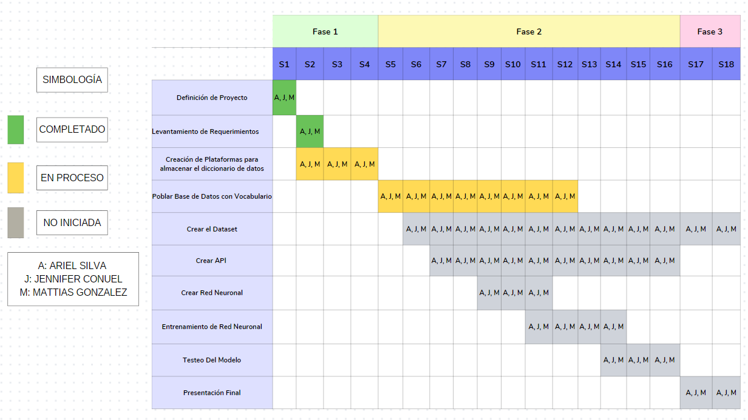

1. En caso de que el Proyecto APT sea grupal, en esta columna deben indicar el nombre de los responsables de cada tarea o actividad. Esto posteriormente permitirá diferenciar la evaluación por cada integrante.